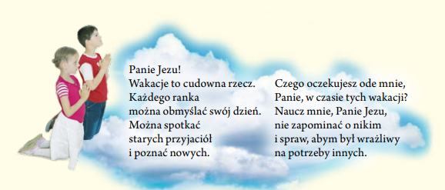
Zapraszam Was, drogie Dzieci do ostatniej przed wakacjami pracy na katechezie w grupach!
Szczęść Boże,
Wasza katechetka, Pani Basia

